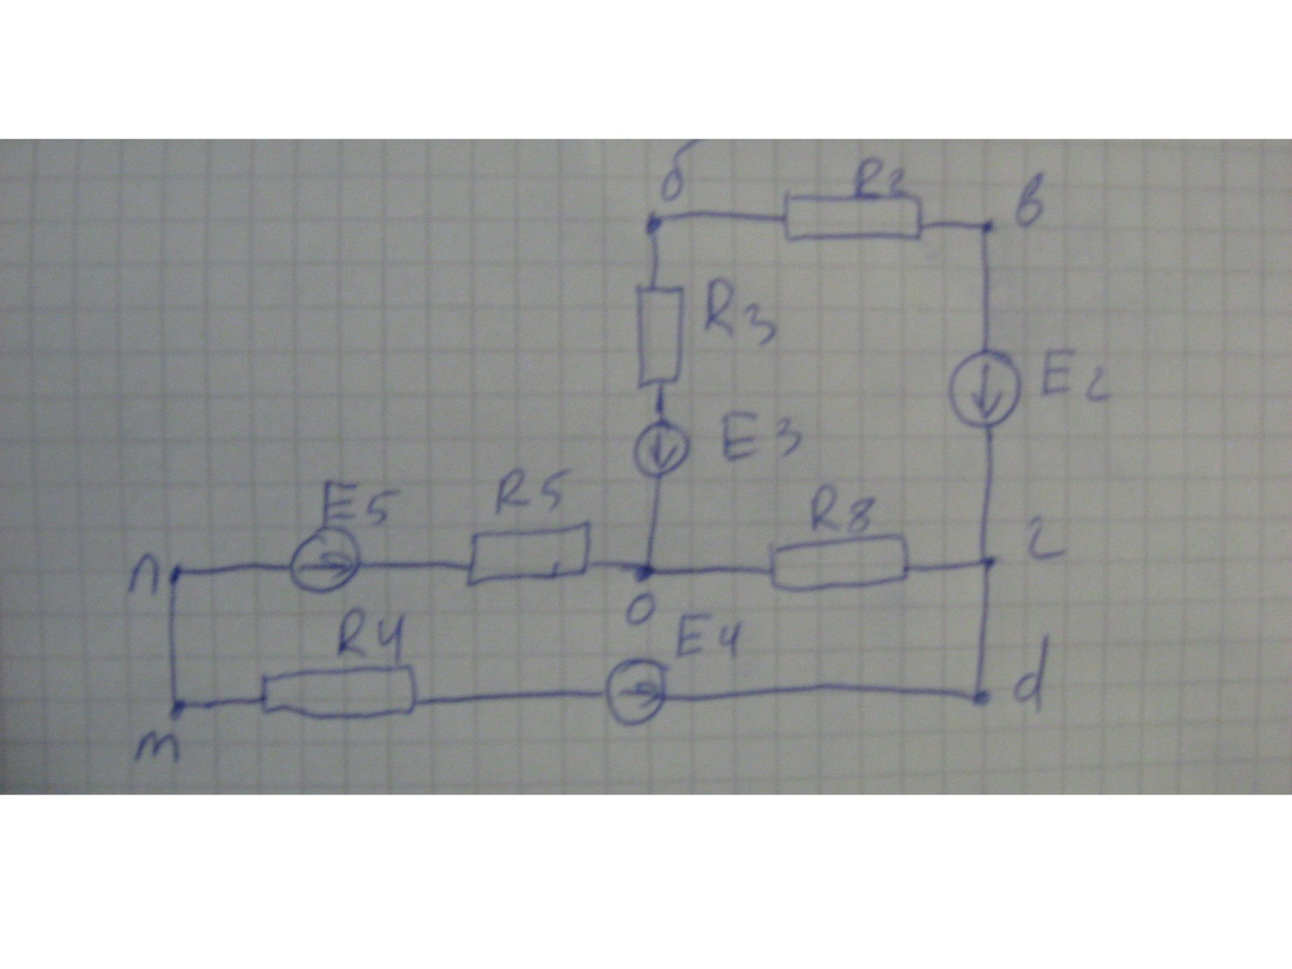
Задача:
Рассчитать эл. схему:
1. С помощью Кирхгофа
2. Методом контурных токов
3. Метод двух узлов. Узел (о, г)
4. метод суперпозиции
5. Метод эквивалентного генератора
6. Сделать проверку по балансу мощностей

